جامعة المنارة

كلية: الصيدلة

اسم المقرر: الصيدلانيات - 1

رقم الجلسة ( 3)

عنوان الجلسة

المستحلبات والمستحلبات التي يكون فيها الصموغ عامل استحلابي

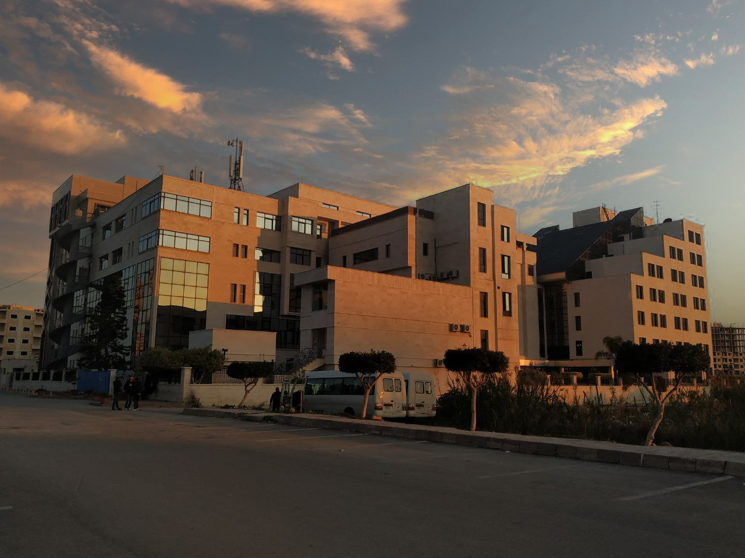
الفصل الدراسي الثاني العام الدراسي 2023 - 2022

جدول المحتويات
Contents
العنوان | رقم الصفحة
مقدمة | 3
تعريف المستحلبات | 3
آلية عمل العوامل الإستحلابية | 3
مفهوم قوة التوتر السطحي في سطح الفصل في المستحلبات | 4
تعريف العوامل الفعالة سطحياً | 5
تصنيف العوامل الفعالة سطحياً حسب H.L.B | 5
تحضير المستحلبات التي يكون فيها الصموغ عامل استحلابي | 6
القسم العملي | 7

الغاية من الجلسة:
التعرف على المستحلبات, والطريقة المثلى للتحضير, والحصول على مستحلب ثابت, ودراسة العوامل الإستحلابية وآلية عملها وتصنيفها .

مقدمة:
المستحلبات هي شكل آخر من الأشكال الصيدلانية السائلة, ونصف صلبة, مؤلفة من طورين غير مزوجين هما الزيت والماء,لذلك تحتاج إلى عامل يساعدها على توزع طور ضمن آخر وتسمى هذه العوامل بالعوامل الإستحلابية.
تعريف المستحلبات1 Emulsions

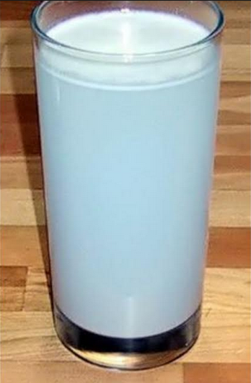

هيجمل غير متجانسة مكونة من سائلين غير ممتزجين يتبعثر أحدهما ضمن الآخر بشكل قطيرات، وتكون هذه الجمل قليلة الثبات ويمكن زيادة ثباتيتها بإضافة مواد مساعدة تسمى العوامل الاستحلابية.
يتكون أحد طوري المستحلب من الماء أو محلول مائي، ويتكون الطور الآخر من مادة عضوية تكون عادة زيتية، عندما يكون الطور الزيتي مبعثر ضمن الطور المائي يكون المستحلب ز / م، وعندما يكون العكس يكون المستحلب من نمط م / ز .
آليات عمل العوامل الاستحلابية:
.1 خفض التوتر السطحي في سطح الفصل.
.2 تشكيل فيلم في سطح الفصل.
.3 اكساب القطيرات شحنة كهربائية تسبب التنافر.
.4 زيادة لزوجة المستحلب مما يسبب إعاقة لحركة القطيرات.
هناك عوامل استحلابية تعمل بأكثر من آلية مثل الصمغ العربي الذي يزيد اللزوجة ويشكل فلم في سطح الفصل

مفهوم قوة التوتر السطحي في سطح الفصل في المستحلبات:

تعريف العوامل الفعالة سطحياً )خافضات التوتر السطحي(:
العوامل الفعالة سطحياً عبارة عن مواد تخفض من قيمة التوتر السطحي للسوائل .
تحتوي هذه العوامل على مجموعات قطبية محبة للماء ومجموعات لا قطبية محبة للزيت, فعندما تتوضّع في سطح الفصل يتجه القسم القطبي نحو الطور المائي والقسم اللا قطبي نحو الطور الزيتي.
تصنيف العوامل الاستحلابية حسب قيمة ت.م.ز ( H.L.B )

تحضير المستحلبات التي يكون فيها الصموغ عوامل استحلابية:
يتم تحضيرالمستحلب الأولي )البدئي ( بالاعتماد على نسب معينة ثابتة تختلف حسب نوع الزيت المستخدم , مثل الزيوت النباتية، أو طيار مثل الزيوت العطرية.
نوع الزيوت | كمية الزيت | كمية الماء | كمية العامل الاستحلابي
الزيوت الثابتة | 4 | 2 | 1
الزيوت المعدنية | 3 | 2 | 1
الزيوت الطيارة | 2 | 2 | 1
يتم تحضير المستحلبات التي نستخدم فيها الصموغ كعوامل استحلابية وفق طريقتين:
تحضير المستحلبات التي تستخدم فيها الصموغ كعوامل استحلابية
الطريقة الجافة | الطريقة الرطبة
1- تحضير المستحلب البدئي:  يتم حسب نسب معينة ثابتة تختلف حسب نوع الزيت المستخدم.حسب الجدول التالي:  النوع كمية الزيت كمية الماء كمية الصمغ  زيت ثابت 4 2 1  زيت معدني 3 2 1  زيت طيار 2 2 1  ينعم الصمغ ويبعثر في الزيت مع التحريك الجيد وتضاف اليه كمية الماء المخصصة دفعة واحدة مع التحريك السريع | 1- تحضير المستحلب البدئي:  يتم حسب نسب معينة ثابتة تختلف حسب نوع الزيت المستخدم.حسب الجدول التالي:  النوع كمية الزيت كمية الماء كمية الصمغ  زيت ثابت 4 2 1  زيت معدني 3 2 1  زيت طيار 2 2 1  ينعم الصمغ ويبعثر في كمية الماء المخصصة مع التحريك الجيد حتى نسمع صوت طقطقة العلكة ثم تضاف اليها كمية الزيت دفعة واحدة مع التحريك السريع وبحركة حلزونية حتى يتشكل المستحلب البدئي.
2- تحضير المستحلب النهائي:  يضاف بقية الطور المائي على دفعات مع التحريك بعد كل اضافة للحصول على المستحلب النهائي. | 2- تحضير المستحلب النهائي:  يضاف بقية الطور المائي على دفعات مع التحريك بعد كل اضافة للحصول على المستحلب النهائي.

الوصفة:
لديك الوصفة التالية ونريد تحضيرها بالطريقتين الجافة والرطبة
12 ml | Paraffin oil زيت معدني طور زيتي
4 gr | Acacia (Arabic gum) صمغ عربي : عامل استحلابي نمط ز/م
To 30 ml | Purified water طور مائي
- ماذا تمثل الوصفة السابقة؟ ولماذا؟ وما نمطها؟
- ما دور كل مادة فيها؟
- اذكر بالتفصيل طرق تحضيرها

